1. Dừng ssh bằng

Sudo service ssh stop

1. Vào tài khoản root bằng lênh:

Sudo su

1. Xóa lần 1:

apt-get purge jigasi jitsi-meet jitsi-meet-web-config jitsi-meet-prosody jitsi-meet-turnserver jitsi-meet-web jicofo jitsi-videobridge2

1. Xóa lần 2:

apt-get purge jigasi jitsi-meet jitsi-meet-web-config jitsi-meet-prosody jitsi-meet-turnserver jitsi-meet-web jicofo jitsi-videobridge2

1. Cài đặt bước jitsi:

wget -qO - https://download.jitsi.org/jitsi-key.gpg.key | sudo apt-key add –

sudo sh -c "echo 'deb https://download.jitsi.org stable/' > /etc/apt/sources.list.d/jitsi-stable.list"

sudo apt-get -y update

sudo apt-get -y install jitsi-meet

Cấu hình hostname theo số IP sẽ sử dụng, kể cả đang cài trong mạng khác

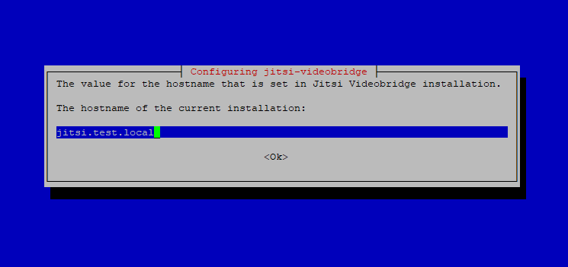

Ví dụ ip sẽ sử dụng là :

192.168.1.6

Chọn Generate a new self-…………=> ok

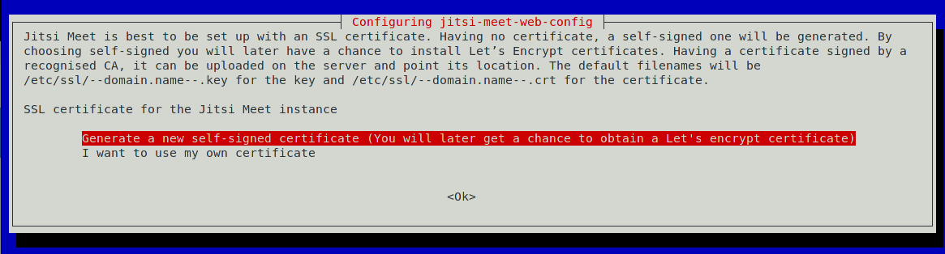

1. Khởi động lại máy

sudo reboot

1. Vào virtual box thay đổi mạng
2. Tìm ip của máy ubuntu bằng lệnh

ip addr show

vào test bằng địa chỉ:

<https://192.168.1.6>

tạo room và chat

1. Thay đổi logo

sudo nautilus /usr/share/jitsi-meet/images

vào down logo

<https://www.mediafire.com/view/r0qwgw29pphfn06/logo.png/file>